Заява на 500+ на PUE ZUS — на дитину, яка є громадянином України та прибула з України до Польщі у зв’язку з бойовими діями після 23 лютого 2022 року.

Як створити заяву на допомогу на дитину «Сім’я 500+» (SW-U)
- Увійдіть до свого облікового запису на PUE ZUS.
Докладніше про те, як зареєструватися на порталі PUE ZUS та ввійти в систему, можна дізнатися з інструкції [Реєстрація та вхід на PUE ZUS — версія українською мовою].

Важливо
Щоби Ви могли надіслати заяву, у Вашому профілі на порталі PUE ZUS має бути вказаний номер PESEL. Якщо під час створення профілю Ви вказали інші дані, наприклад, номер паспорта, треба додати до Вашого профілю на PUE номер PESEL. Для цього зверніться до будь-якого відділення ZUS або запишіться на електронний візит (як записатися дивіться на: www.zus.pl/e-wizyta).

- Виберіть у бічному меню [Сім’я 500+ — Заява та інформація]> [Створити нову заяву].
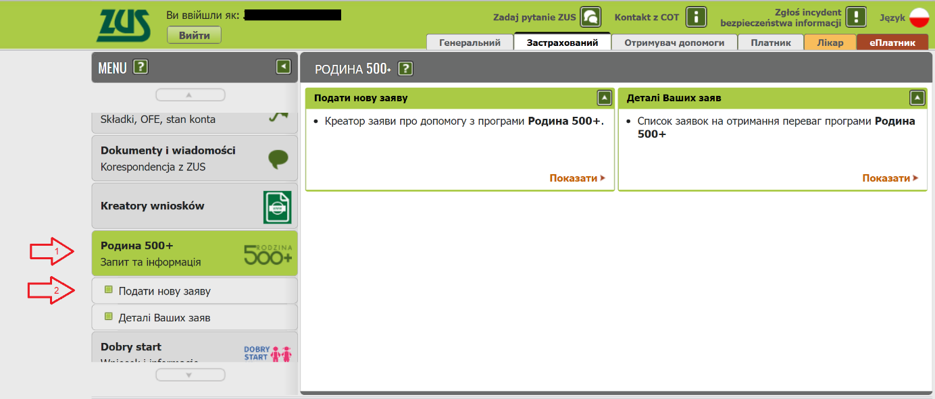

Відкриється вікно майстра. Ви можете вибрати польську або українську мову.
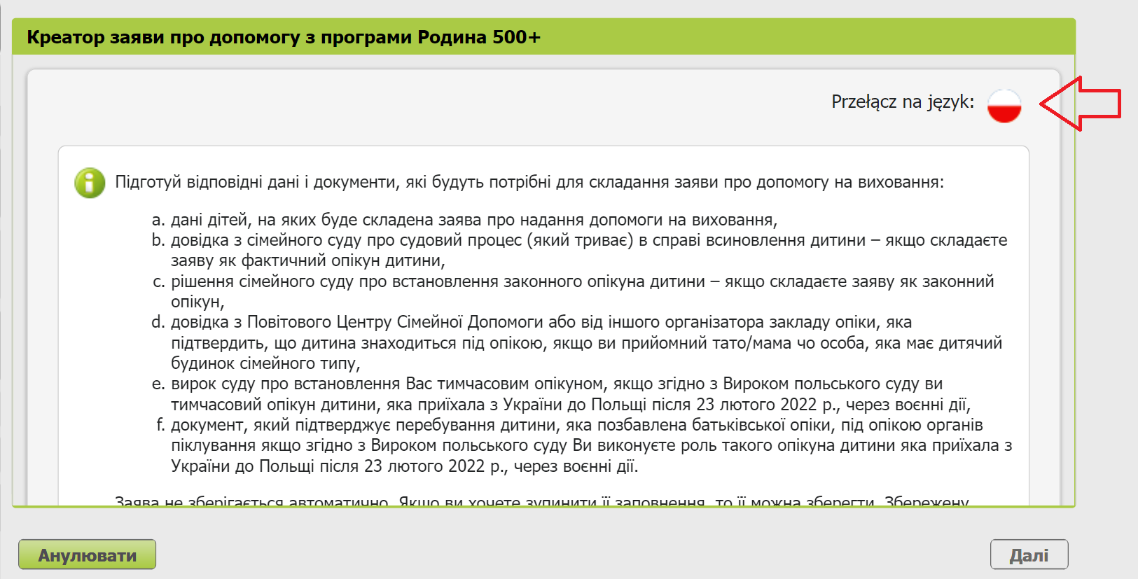

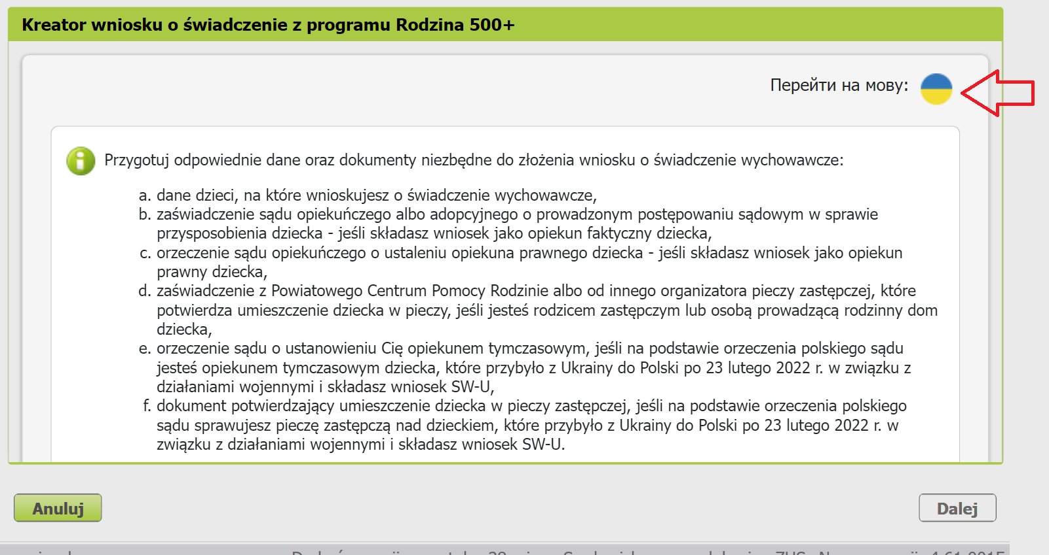

Виберіть заяву SW-U і натисніть [Далі].

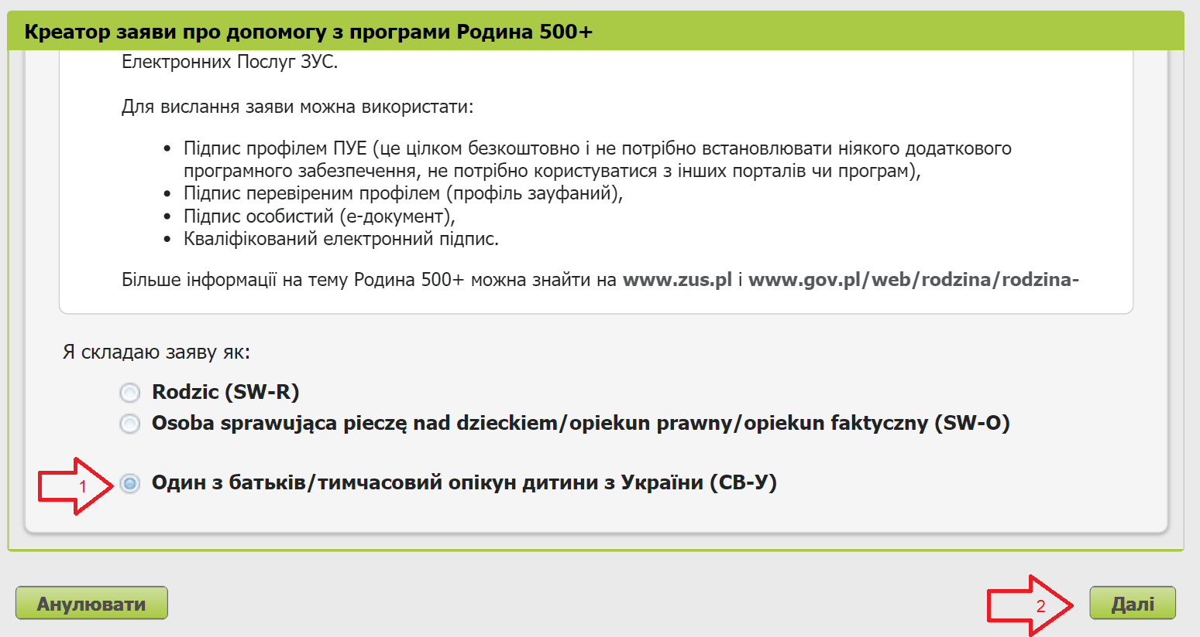

Виберіть роль, з якої будуть отримані дані, зазначені в заяві.
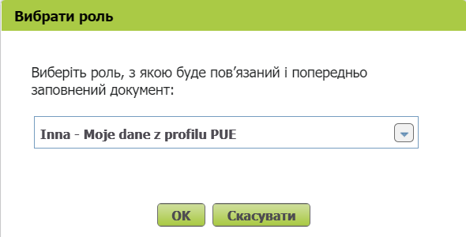

Перший крок
Виберіть необхідні дані та період виплати допомоги. Натисніть кнопку [Далі].

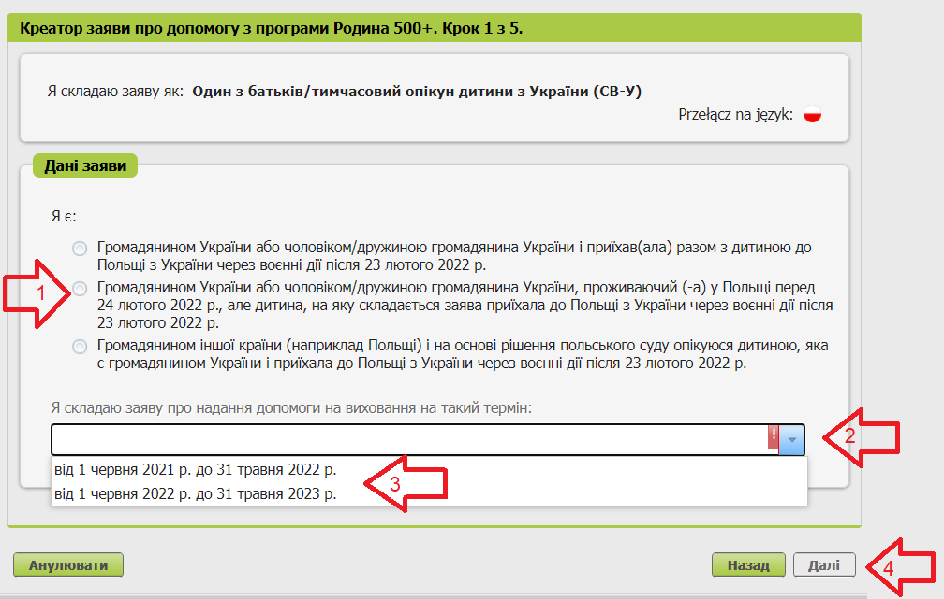

Крок другий
Заповніть необхідні дані. Натисніть кнопку [Далі].
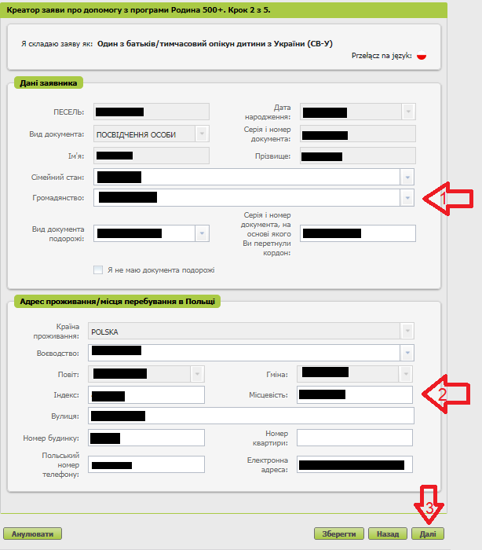

Крок третій
Вкажіть номер банківського рахунку в Польщі, на який Ви хочете отримувати виплату допомоги. Натисніть кнопку [Далі].
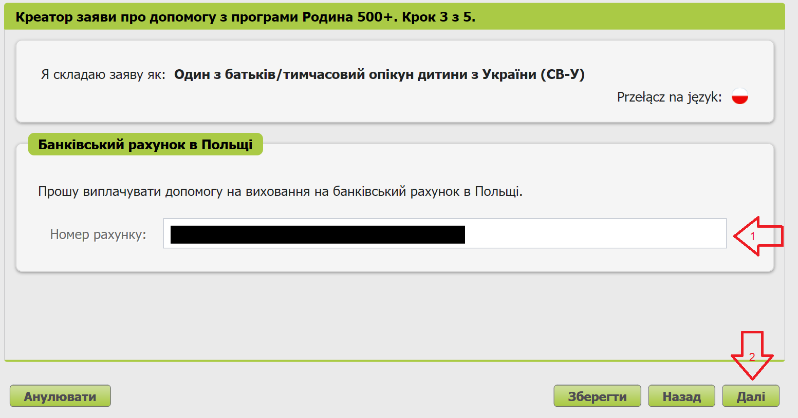

Четвертий крок
Додайте дітей, для яких Ви хочете отримувати допомогу. Натисніть кнопку [Додати дитину].
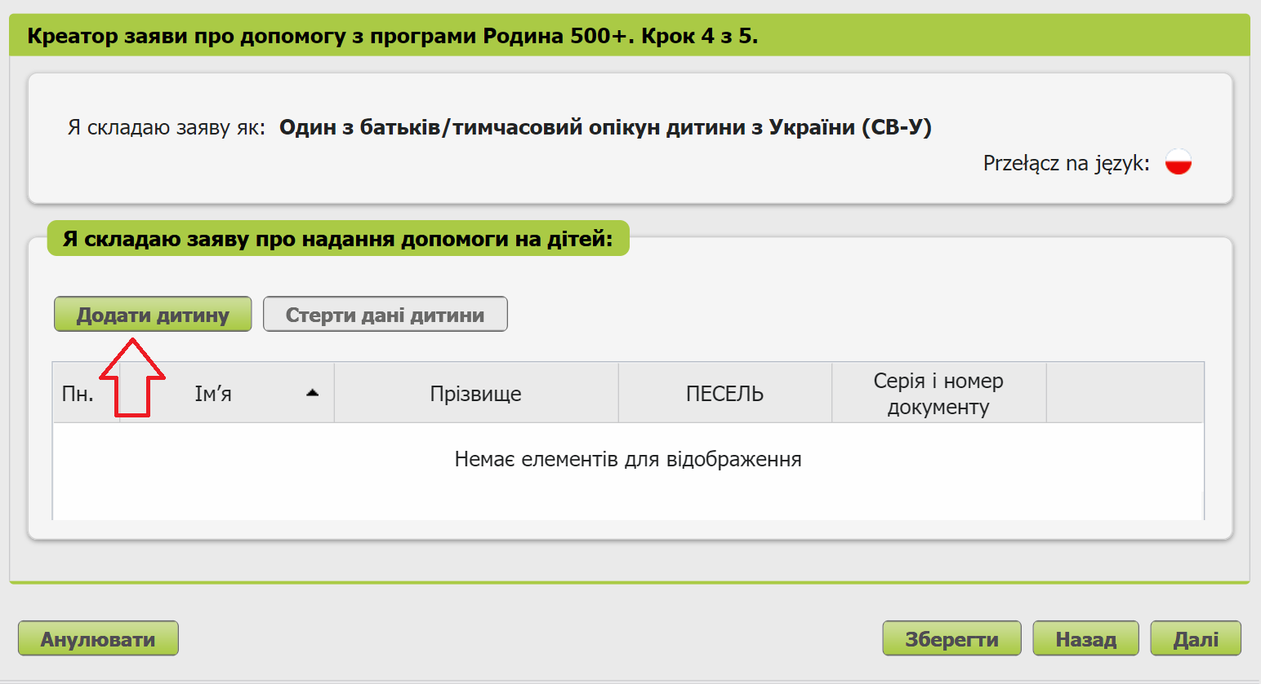

Заповніть необхідні дані та натисніть кнопку [Підтвердити].
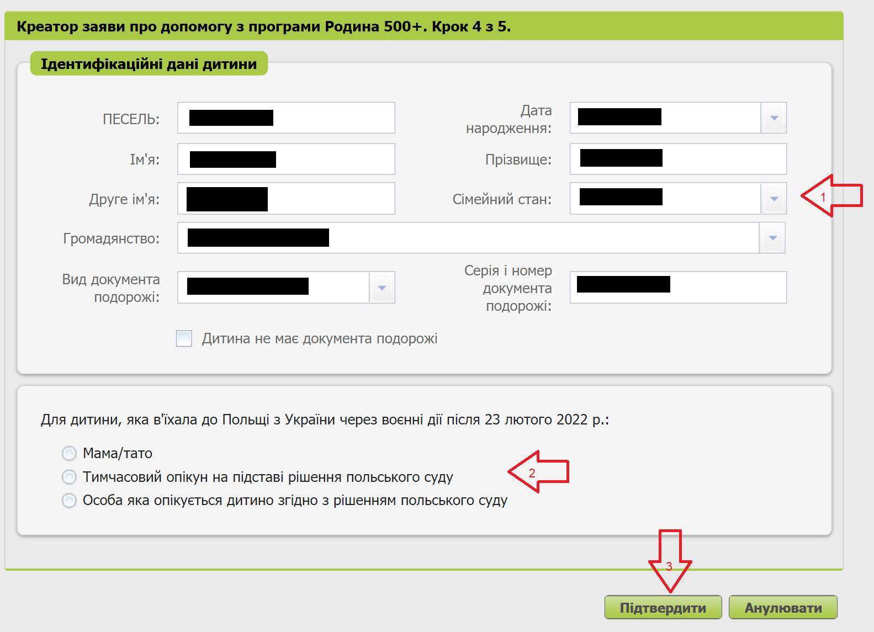

Після того, як Ви вкажете дані всіх дітей, на яких Ви хочете отримувати допомогу, натисніть кнопку [Далі].
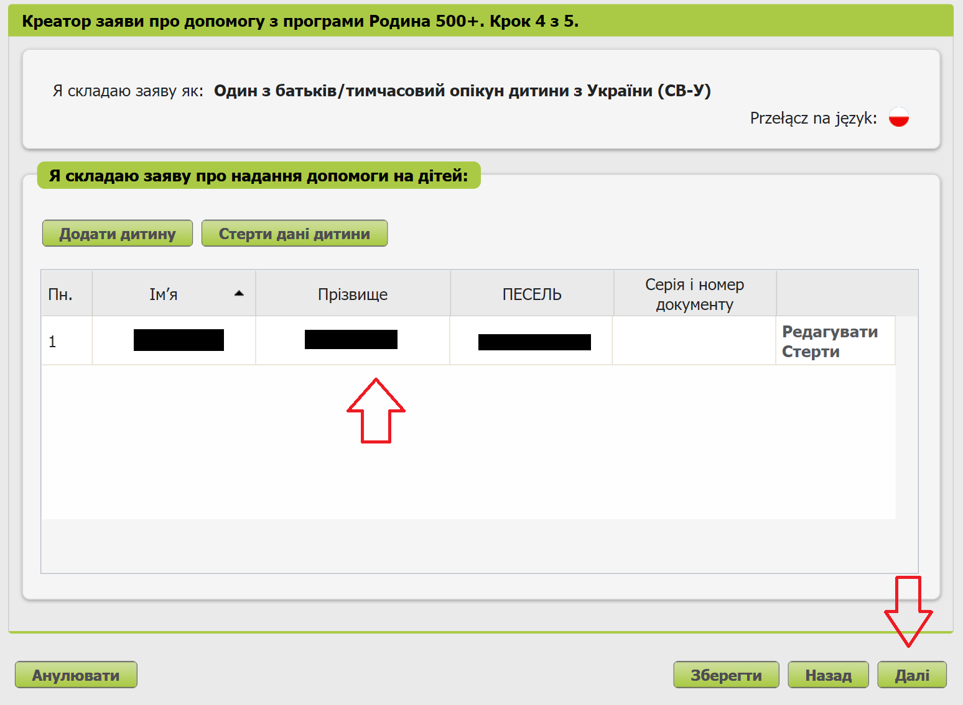

Крок п’ятий
Ознайомтеся з пам’ятками та заявами, а також з інформацією про захист персональних даних (GDPR).
Відмітьте галочкою всі заяви та натисніть кнопку [Далі].
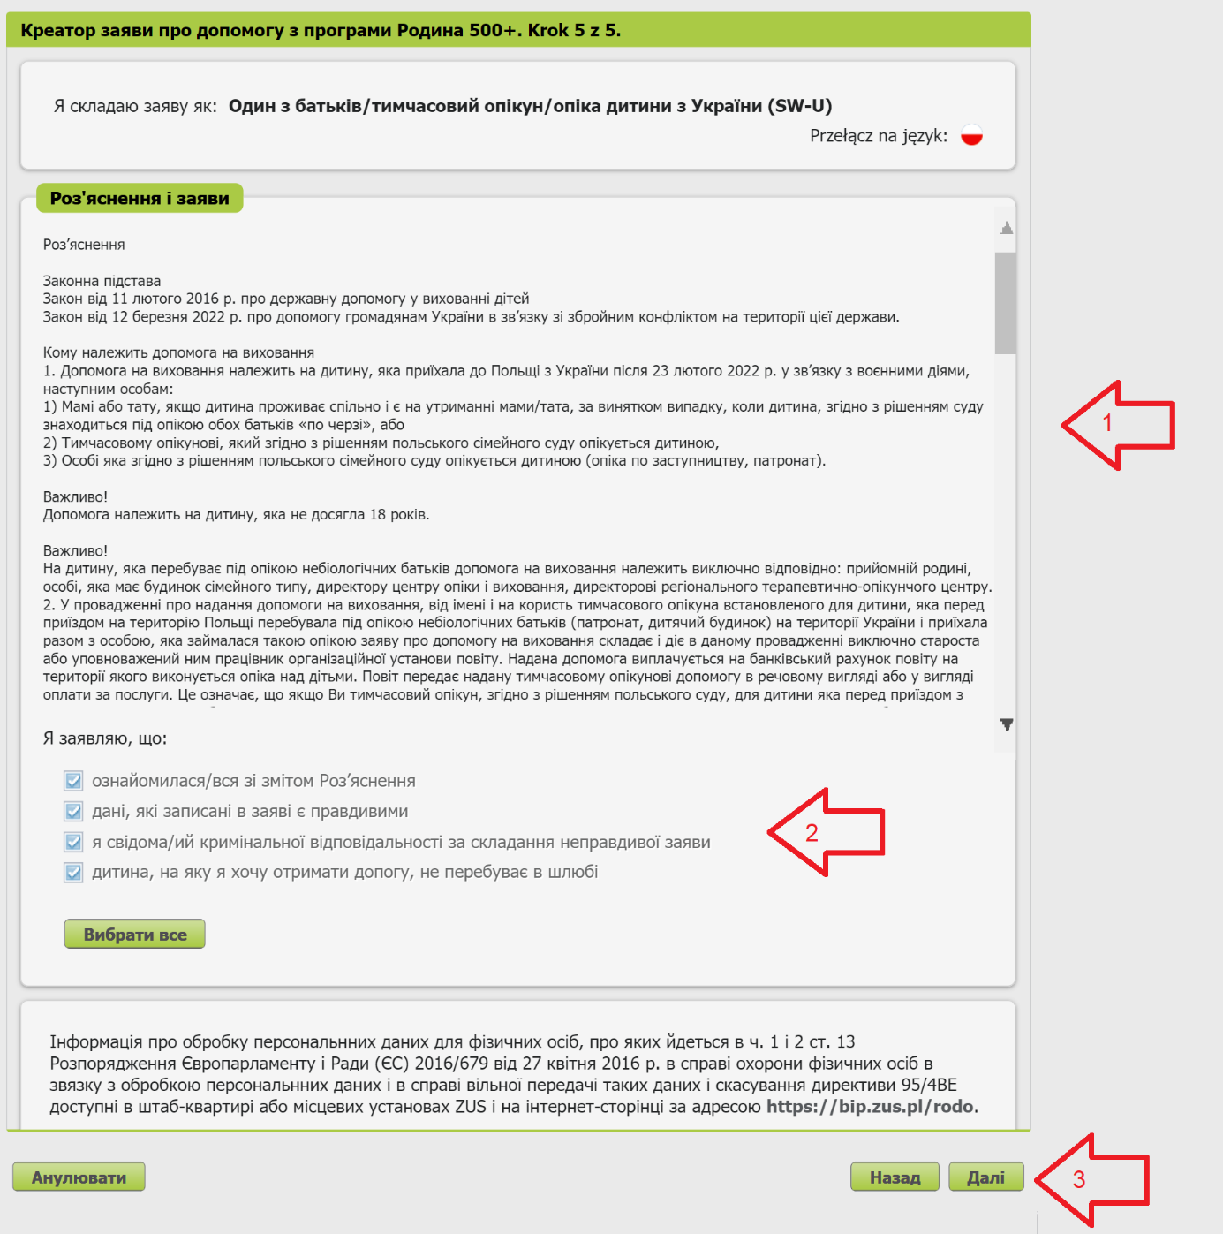

Останній крок (вкладення)
Ви можете додати до заяви додатки. Для цього натисніть [Додати вкладення].
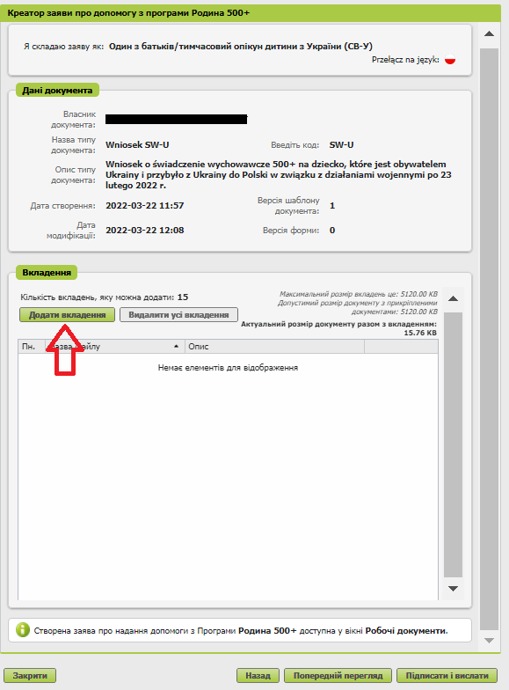

Щоби додати вкладення, натисніть [Вибрати] та виберіть файл, який треба долучити до заяви. Потім виберіть тип вкладення та натисніть [Підтвердити].
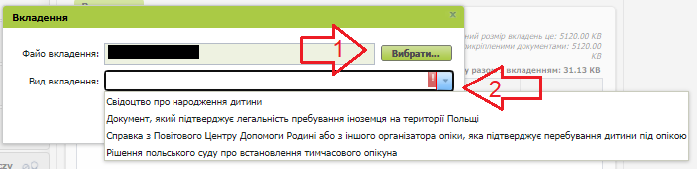

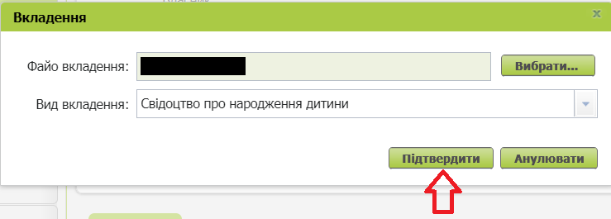

Важливо
Пам’ятайте, що вкладені файли мають бути розбірливими та містити всі сторінки.

Як надіслати заяву про допомогу на дитину «Сім’я 500+» (SW-U)

Щоби надіслати заяву, натисніть [Підписати і вислати]. Потім виберіть спосіб підписання заяви.
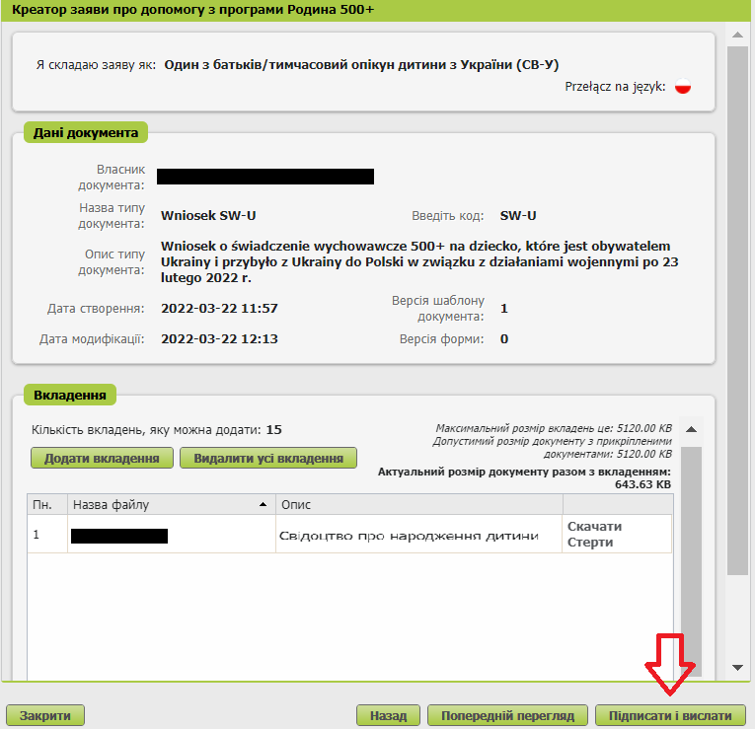

Як підписати заяву про допомогу на дитину «Сім’я 500+» (SW-U)
Ви можете підписати заяву за допомогою:
- профілю PUE,
- кваліфікованого електронного підпису,
- довіреного профілю (PZ ePUAP),
- особистого підпису (електронного посвідчення особи).
